**Логика и дошкольник?**

Одной из наиболее актуальных проблем в дошкольной педагогике является проблема подготовки детей к школе. Ежегодно первого сентября школы распахивают свои двери перед самыми маленькими учениками — первоклашками. Возникает вопрос, а готов ли ребёнок к новому этапу своей жизни? Сможет ли успешно овладеть знаниями?

Каждый год проводя, диагностику подготовительных к школе групп я заметила, что некоторые дети плохо мыслят логически, затрудняются анализировать, сравнивать, делать умозаключения.

А логическое мышление-залог успеха. Логические мысли помогают детям выстраивать четкую картину происходящего, понимать и оценивать вещи и явления.

Мышление – это процесс познания человеком действительности с помощью мыслительных процессов – анализа, синтеза, рассуждений.

Выделяют три вида мышления:

Наглядно-действенное. Познание происходит с помощью манипулирования предметами, игрушками.

Наглядно-образное. Познание происходит с помощью представления предметов, явлений.

Словесно-логическое. Познание с помощью понятий, слов, рассуждений.

Логика-это рассуждение. Логическое мышление-способность рассуждать. А как развить логическое мышление, что для этого нужно? Для дошкольников ведущим видом деятельности является игра. Именно игры способны увлечь ребенка и добиться успеха.

Занятия на развитие логики принесут свои плоды в школе. Ребенок будет намного быстрее схватывать материал, и в следствии чего учеба окажется приятным и захватывающим процессом.

Что же такое логические игры? Как в них играть?

1.Самым доступным материалом являются счетные палочки. С помощь их ребенок будет лучше ориентироваться в пространстве, логически мыслить

А сейчас я предлагаю поиграть. Я читаю стихотворение, а вы с соответствием текста выкладываете палочки.

Мы 6 палочек возьмем, и построим новый дом.

Если 2 переложить, в доме том не смогут жить.

Он уже не дом, а флаг. Кто сумеет сделать так?

Захотелось покопать - надо палочку убрать и переложить другую. Так лопатку получу я. А у вас она готова?

Передвинем палку снова, а внизу одну возьмем и в коробку уберем. Вышел стульчик. Отдыхайте!

Сколько палочек? Считайте! Их четыре! Ножки вы раздвиньте шире,

Спинку надо положить - будет стул столом служить!

2.Словесные задачки или задачки для ума. Предлагаю вам подумать и дать правильный ответ.

* Сколько конфет лежит в пустой вазе?
* Коля шел в лес. Ему навстречу попались 3 охотника. У каждого их них было по ружью. В каждом ружье по два патрона. Сколько человек шло в лес?
* Марина и Таня пили разные соки яблочный и виноградный. Марина не пила яблонный сок. Какой сок пила Таня?
* Сок можно есть ложкой. (Да, если он замороженный)
* Мороженое можно выпить. (Да, если оно растает)
* Снег бывает только зимой. (Он бывает весной и осенью, а в некоторых местах он лежит и летом, и зимой — например, на полюсах)
* По воде можно ходить. (Да, если она замерзнет)
* Все птицы летают. (Не все, есть птицы, которые не летают, например: курица, индюк, страус, киви, пингвин)
* Стоят два барана. Один смотрит налево, другой направо. Видят ли они друг друга?
* На сосне растет 5 яблок. Одно яблоко упало. Сколько яблок осталось расти на сосне?
* Послушай рассказ об утенке: «Как-то на лужайке подошла к утенку коза. «Ой, какой же ты маленький», — сказала она утенку. Утенок отбежал от козы и слышит, — в траве жук жужжит: «Ого, какой большой утенок!». Утенок призадумался: «Большой я или маленький?» Помоги утенку ответить на этот вопрос.
* Одно яйцо варят 4 минуты. Сколько минут будут варить 2 яйца?
* На ветке сидели 3 птички. Две птички улетели. Сколько птичек улетело?
* Вова проснулся утром и увидел в окно голубое небо, яркое солнышко. Он удивленно воскликнул: «Мама, а совсем недавно был сильный дождь!». А теперь ответь на вопрос: «Как Вова догадался, что был дождь, ведь он в это время крепко спал?»
* Саша одевался, чтобы пойти в школу. Мама подошла к закрытому окну, посмотрела на улицу и сказала: »Какой сильный ветер! Одевайся потеплей». Ответь на вопрос: «Как мама узнала, что на улице сильный ветер, ведь окно закрыто?».
* На улице дул сильный ветер и шел дождь. Саша сидел в комнате и смотрел картинки в книжках. Ему хотелось гулять, а в такую погоду не погуляешь. В комнату вошел папа, подошел к окну, посмотрел в него и сказал: «Какой сильный дождь! Но скоро он кончится, собирайся гулять». Ответь на вопрос: «Как папа узнал, что дождь скоро кончится?».

3.Загадки

Определение загадки: загадка-это краткое описание предмета или явления, заключающее в себе замысловатую задачу.

* Три брата бегут по одной дорожке:1 впереди,2 позади. Эти двое бегут, но переднего догнать не могут. (велосипед)
* 4 крыла, а не бабочка. Крыльями машет, а не с места. (ветряная мельница)
* 5 братьев: годами равные, а ростом разные.(пальцы)

-чтобы научить детей отгадывать загадки, надо наблюдать выделять признаки предметов, сравнивать и анализировать.

4.Логические игры.

* ИГРА «НАЗОВИ ОДНИМ СЛОВОМ» Эта игра развивает способность к обобщению и абстрактному мышлению. Вы называете группы слов, объединенных по общему признаку, и просите ребенка назвать их одним словом.

Примеры заданий:

Дом, сарай, хижина, небоскреб» (здание);

Брат, сестра, бабушка, тетя, папа» (родственники) ;

Карандаш, тетрадь, бумага, ручка, альбом для рисования» (канцтовары);

Поезд, велосипед, самолет, автомобиль, корабль» (транспорт);

Игорь, Сергей, Иван, Кирилл» (мужские имена);

Вишня, клубника, смородина, крыжовник, арбуз» (ягоды);

Стол, кровать, шкаф, стул, кресло» (мебель).

* ИГРА «АССОЦИАЦИЯ».

У каждого человека с раннего детства формируются свои ассоциативные представления о предметах и явлениях. Это своеобразный ключ к пониманию типа мышления. В этой игре дети учатся разграничивать понятия существенных и второстепенных признаков предмета.

Объясните ребенку задание следующим образом: «Сначала я скажу одно слово. Оно будет главным. Потом прочитаю еще ряд других, которые относятся к этому слову. Твоя задача назвать то, без чего главное слово никак не может обойтись».

Обсуждайте каждое предложенное слово, пусть ребенок обосновывает свои ответы, а вы помогайте ему выделять существенные признаки.

Примеры заданий:

Комната (стены, кровать, пол, потолок, телевизор, ковер, люстра);

Человек (тело, мозг, платье, шляпа, кольцо, ноги);

Магазин (покупатели, товар, музыка, телевизор, деньги, продавец, кровать);

Дерево (корни, цветы, вода, воздух, ствол, скамейка, солнце, листья).

* ИГРА «ДОРИСУЙ ФИГУРУ»

Вам понадобится тетрадь в клеточку и хорошо заточенный карандаш. На листе проведите ось и относительно нее по клеточкам нарисуйте половину какой-нибудь фигуры (елка, дом, человек). Попросите ребенка дорисовать вторую половину. Как показывает практика, далеко не всегда дети понимают это задание и дорисовывают фигуру в «вольном стиле».

* ИГРА «ВЫЛОЖИ ПО ПАМЯТИ». Детям предлагается образец схематичного изображения предмета. Затем убирается. Дети из палочек выкладывают по памяти изображение (либо рисуют его карандашами). Игры-головоломки. Направлены на развитие произвольного внимания, памяти, логического мышления. Для игры необходимы счетные палочки по15-20 штук на каждого ребёнка. Следует также развивать умение у ребенка сначала продумывать свои действия, а потом их осуществлять. По мере накопления детьми опыта в решении подобных задач методом вначале «проб и ошибок», затем мысленно практического плана, дети все меньше допускают ошибки.
* ИГРА «ПУТЕШЕСТВИЕ БАБОЧКИ» Данное задание развивает ориентировку на плоскости, развивает внимание, сообразительность. Каждому ребенку дается карточка, расчерченная на 4 пронумерованных квадрата и фишка-бабочка. Педагог говорит детям, а дети выполняют задания: «Ситуация: бабочка находится в левом верхнем квадрате . Передвигаем фишки направо , вниз , вверх, налево , вниз ,направо СТОП ! Бабочка должна находиться в клетке № 4».

Игра «Чем похожи и чем отличаются? », игра «Подбери пару к слову», Игра «Что это? Кто это? », игра «Разложи картинки по группам», игра «Закрой лишнюю картинку», Задание «Нарисуй и зачеркни», Игра «Подбери парную картинку» и т.д.

5.Упражнения на развитие умения анализировать (сравнивать, обобщать)

* Упражнение  «Третий лишний»

Упражнение на развитие мыслительных процессов обобщения способом выделения существующих признаков.

* Яблоко, вишня, помидор.
* Час, килограмм, минута.
* Козленок, корова, теленок.
* Шапка, шарф, кепка.
* Мыло, веник, мочалка.
* Карандаш, стакан, ложка.
* Кастрюля, сумка, чемодан.
* Колбаса, молоко, молоток.
* Телевизор, холодильник, диван.
* Кошка, собака, волк.
* Упражнение  «Смысловой ряд»

Какое будет четвертое слово:

* Лиса — нора, медведь — ... (берлога)
* Больница — лечение, школа —.... (обучение)
* Сахар — сладкий, лимон — ... (кислый)
* Рыба — вода, птица — ... (небо)
* Утка — утенок, курица — ... (цыпленок)
* Птицы — перья, звери — ... (шерсть)
* Осень -—зима, дождь — ... (снег)
* Кастрюля — половник, тарелка — ... (ложка)
* Куртка — замок, шуба — ... (пуговица)
* Тепло — вода, морозно — ... (лед)
* Упражнение  «Путаница»

Что ты должен положить в свой портфель (ранец)?

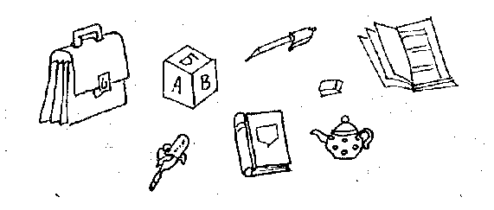

* Упражнение  «Деление целого на части»

Назовите ребенку слова (например, дуб, лиса, ромашка, апельсин, лук, лес, машина и др.)

*Задание ребенку:*

— Выбери любое слово (предмет). Теперь подели; этот предмет на части.

Например, дуб — целое, а части — ствол, ветви, сучья, листья и т. д.

* Упражнение  «Сравни»

Найди жука, который отличается от всех остальных. Чем он отличается?

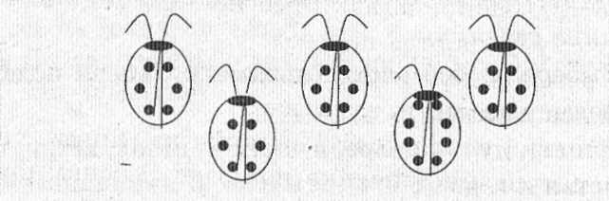

Найди одинаковые чашки.

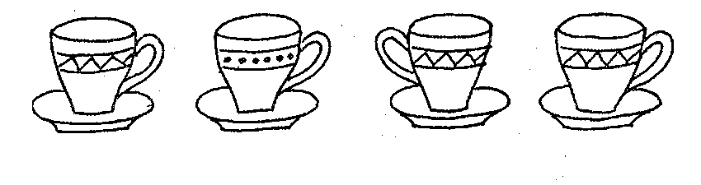

* Упражнение «Определение последовательности событий»

1. Расскажи, что сделали с яблоком? Покажи на рисунке целое яблоко. Как художник изобразил, что стало с яблоком?

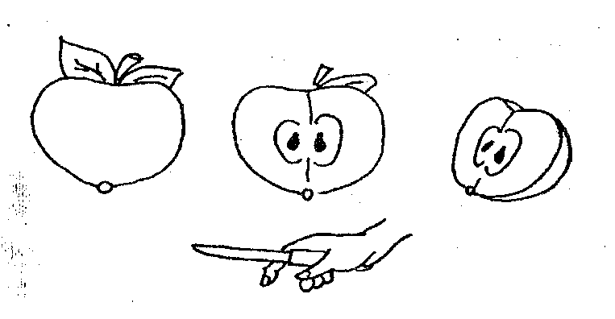

2. Перед ребенком положить произвольно 3-4 картинки, связанные единым сюжетом. Предложить ему расположить их в порядке действий, отраженных в сюжете, составить рассказ.

* Упражнение  «Поиск закономерностей»

*Вариант 1.*

Продолжить перечень слов.

Как можно назвать одним словом следующие предметы?

* Март, апрель, май, июнь... — *месяцы*.
* Хлеб, молоко, колбаса, макароны... — *продукты*.
* Стол, стул, шкаф, диван... — *мебель*.
* Ромашка, василек, одуванчик, лютик... — *полевые цветы*.
* Туфли, сапоги, валенки, сандалии... — *обувь.*
* Холодильник, утюг, пылесос, телевизор... — *бытовые электроприборы.*
* Роза, гвоздика, астра, тюльпан... — *садовые цветы.*
* Карандаш, ручка, тетрадь, пенал... — *школьные принадлежности.*
* Компот, каша, борщ, хлеб... — *еда.*
* Тарелка, чашка, ложка, стакан... — *посуда.*
* Машина, кукла, кубики, пирамидка... — *игрушки.*
* Молоток, топор, пила, лопата... — *инструменты.*
* Дуб, береза, осина, клен... — *деревья.*

*Вариант 2.*

Рассмотреть каждую строчку и каждый столбик. Какая здесь закономерность? Найти закономерность в расположении фигур. Нарисовать недостающую фигурку.

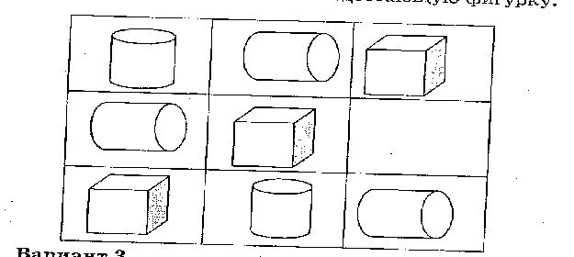

*Вариант 3.*

Подумать, каких фигур нет в клеточках. Нарисовать их и раскрасить, чтобы получился красивый коврик.

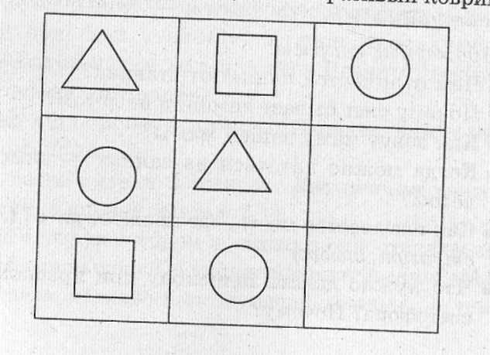

*Вариант 4.*

Продолжить узор (ряд).Рассмотреть узор, который начат на листке. Найти закономерность. Дорисовать такой же узор до конца строки.

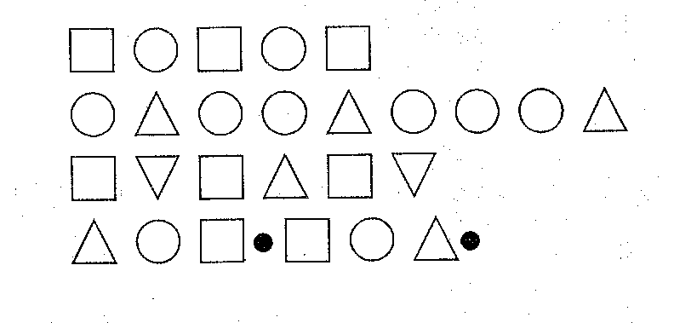

Также мы можем использовать логические блоки Дьеныша, палочки Кюизенера

1. Логические блоки Дьенеша.

Логические блоки Дьенеша различаются по четырем свойствам: формой, цветом, размером, толщиной. В набор блоков входят геометрические фигуры круг, квадрат, прямоугольник, треугольник.

Логические блоки помогают ребенку овладеть мыслительными операциями и действиями, важными как в плане предматематической подготовки, так и с точки зрения общего интеллектуального развития. К таким действиям относятся: выявление свойств, их абстрагирование, сравнение, классификация, обобщение. Более того, используя блоки, можно закладывать в сознание малышей начала элементарной алгоритмической культуры мышления, развивать у них способность действовать в уме, осваивать представления о числах и геометрических фигурах, пространственную ориентировку. Игры с блоками Дьенеша можно начинать с детьми двух лет.

2. Палочки Кюизенера, данный дидактический материал разработан бельгийским математиком Х. Кюизенером.

Основные особенности этого дидактического материала – абстрактность, универсальность, высокая эффективность. Палочки легко вписываются сейчас в систему предматематической подготовке детей к школе, как одно из современных технологий обучения. Используя палочки, реализуется один из важнейших принципов дидактики – принцип наглядности.

3. Технология Дары Фрёбеля – является эффективной технологией по развитию интеллектуальных, познавательных, игровых способностей через игровую деятельность. Ф. Фребель разработал свой первый в мире дидактический материал для детей дошкольного возраста. Он получил название *«дары Фребеля»*. В дары Фребеля входили разные по форме, величине и цвету предметы: шарики, куб, мячи, цилиндр, палочки для выкладывания, изготовлен он из качественного натурального материала *(дерева и хлопка)*. Дары пронумерованы по степени сложности. Всего 6 основных наборов. Первый набор предлагается ребенку уже с начала первого года, последующие вводятся позже, по мере готовности ребенка к новым знаниям. Игровой набор *«Дары Фрёбеля»* может быть использован для развития социальных и коммуникативных умений, сенсорного развития, развития мелкой моторики, развития познавательно-исследовательской и продуктивной *(конструктивной)*деятельности, формирования элементарных математических представлений, развития логических способностей. Работа с комплектом создает условия для организации как совместной деятельности взрослого и детей, так и самостоятельной игровой, продуктивной и познавательно-исследовательской деятельности детей. Возможности комплекта способствуют развитию физических, интеллектуальных и индивидуальных качеств ребенка.

У ребенка должны быть развиты все виды мышления: практически-действенное, наглядно-образное, словесно-логическое. Только развитие всех видов мышления в их единстве может обеспечить правильное и достаточно полное отражение действительности.

Выше перечисленные задания и упражнения, которые на доступном детям материале с опорой на их жизненный опыт учат строить правильные суждения, проводить несложные доказательства без предварительного освоения самих законов и правил логики, отыскивать несколько возможных решений, обосновывать существование каждого из них.

Развитию логического мышления ребенка помогут задания, которые научат:

* описывать признаки предметов;
* классифицировать предметы по цвету, форме, размеру, по их функции в жизни;
* сравнивать предметы между собой;
* узнавать предметы по заданным признакам;
* определять последовательность событий;
* обобщать;
* давать определения тем или иным понятиям.

Таким образом, можно сделать вывод, развивающие упражнения, игра являются эффективным средством математического и сенсорного развития детей дошкольного возраста, что в дальнейшем помогает развитию логического мышления. Ведь играя, ребенок испытывает огромную радость, а в условиях радости развитие ребенка идет более интенсивно и успешно. Развивая логическое мышление у дошкольников, мы должны помнить, что высокий уровень сформированности основных операций логики- залог успешного овладения школьной программы и дальнейшего развития личности.